Documentatie MemoryProject

Inhoud

De beschrijving van de behoefte van de opdrachtgever. 3

Functioneel ontwerp 4

use cases 4

user stories 4

mockups/wireframes met verantwoording. 5

Requirementsanalyse en MOSCOW lijst; welke non-functionals zijn belangrijk; 7

Acceptatie criteria: wanneer is het product goed? 8

Bewijs van Scrum sprint backlog en van ieder prototypen aan het eind van de sprint. 9

Testrapportage: 10

Monkey Test 10

Systeemtest 10

Bewijs voor samenwerking met GIT 10

Software product 10

De memory game als werkende Windows Applicatie. 10

broncode software: voorzien van commentaar volgens document parser tool van Visual Studio als html pagina’s in C#. 10

# 

# De beschrijving van de behoefte van de opdrachtgever.

# 

# Functioneel ontwerp

## use cases

|  |  |
| --- | --- |
| **Name** | Navigeer hoofdmenu |
| **Actors** | Gebruiker |
| **Pre** | Opgestart spel |
| **Normal flow** | 1. Gebruiker krijgt het hoofdmenu te zien 2. Gebruiker klikt op gewenste knop 3. Klik wordt geregistreerd 4. Methode dat bij de knop hoort wordt uitgevoerd 5. Systeem toont nieuwe pagina |
| **Results** | Nieuwe pagina wordt ingeladen en weergeven |
| **Alternate flow** | Gebruiker klikt op “Close game” [5]   * Systeem sluit spel af |

|  |  |
| --- | --- |
| **Name** | Kies spel opties |
| **Actors** | Gebruiker |
| **Pre** | Genavigeerd naar “Play game” |
| **Normal flow** | 1. Gebruiker kiest/voert in: player aantal, player namen, speelveld grote 2. Systeem registreert geselecteerde opties 3. Gebruiker klikt op “Start Game” 4. Systeem weergeeft speelveld met geselecteerde opties |
| **Results** | Gebruiker(s) kan/kunnen een memory spel spelen met zijn gewenste opties |
| **Alternate flow** |  |

|  |  |
| --- | --- |
| **Name** | Klik op twee verschillende kaarten |
| **Actors** | Gebruiker |
| **Pre** | Een speelveld dat is opgestart |
| **Normal flow** | 1. Gebruiker klikt een kaart dat omgedraaid moet worden 2. Systeem registreert de klik en welke kaart is geklikt 3. Systeem draait de kaart om 4. Systeem wacht op volgende kaart dat geklikt wordt 5. Gebruiker klikt op de tweede kaart dat omgedraaid moet worden 6. Systeem registreert de klik en welke kaart is geklikt 7. Systeem draait de kaart om 8. Systeem draait de twee omgedraaide kaarten weer terug 9. Systeem gaat naar de volgende beurt |
| **Results** | Een beurt van het memory spel is gespeeld |
| **Alternate flow** | Systeem ziet dat de twee omgedraaide kaarten hetzelfde zijn [8]   * Systeem geeft punten aan de speler die aan de beurt is, verwijderd de kaarten van het speelveld en terug naar [1] |

|  |  |
| --- | --- |
| **Name** | Kies de eenzame kaart |
| **Actors** | Gebruiker |
| **Pre** | Oneven speelveld |
| **Normal flow** | 1. Gebruiker klikt op “Guess the lonely card” 2. Gebruiker klikt op een kaart 3. Systeem checkt of dit de kaart is die geen paar heeft op het speelveld 4. Systeem gaat naar de volgende beurt |
| **Results** | Een beurt van het memory spel is gespeeld |
| **Alternate flow** | Systeem ziet dat de gekozen kaart de kaart is zonder paar [3]   * Systeem geeft punten aan de speler die aan de beurt is, verwijderd de kaart van het speelveld en blijft op dezelfde beurt |

|  |  |
| --- | --- |
| **Name** | Opslaan |
| **Actors** | Gebruiker |
| **Pre** | Een speelveld dat is opgestart |
| **Normal flow** | 1. Gebruiker klikt op “Save Game” 2. Systeem registreert de klik 3. Systeem slaat het huidige spel op |
| **Results** | Een save file bijbehorend aan de huidige staat van het speelveld |
| **Alternate flow** |  |

|  |  |
| --- | --- |
| **Name** | Einde spel |
| **Actors** | Systeem |
| **Pre** | Een leeg speelveld |
| **Normal flow** | 1. Systeem detecteert leeg speelveld 2. Systeem registreert huidige scores van de spelers 3. Systeem laad eindscherm in met scores van de spelers en laat zien wie de winnaar is |
| **Results** | Overzicht van welke speler wat gescoord heeft, wie de winnaar is en duidelijk dat het spel is afgelopen |
| **Alternate flow** |  |

|  |  |
| --- | --- |
| **Name** | Reset spel |
| **Actors** | Gebruiker |
| **Pre** | Een speelveld dat is opgestart |
| **Normal flow** | 1. Gebruiker klikt op reset 2. Systeem registreert de klik 3. Systeem voert opnieuw de methode uit om een speelveld aan te maken met dezelfde opties |
| **Results** | Een nieuw willekeurig speelveld |
| **Alternate flow** |  |

|  |  |
| --- | --- |
| **Name** | Terug knop |
| **Actors** | Gebruiker |
| **Pre** | Een pagina met een terug knop |
| **Normal flow** | 1. Gebruiker klikt op “Back” 2. Systeem registreert de klik 3. Systeem laadt de laatst bezochte pagina in |
| **Results** | Naar de vorige pagina genavigeerd |
| **Alternate flow** |  |

|  |  |
| --- | --- |
| **Name** | Kies een thema |
| **Actors** | Gebruiker |
| **Pre** | Genavigeerd naar de thema pagina |
| **Normal flow** | 1. Gebruiker klikt op een thema naam 2. Systeem registreert de klik 3. Systeem laadt het thema in met dezelfde naam |
| **Results** | Een nieuw thema wordt weergeven en bijbehorende muziek wordt afgespeeld |
| **Alternate flow** |  |

|  |  |
| --- | --- |
| **Name** | Blader door de kaarten in het huidige thema |
| **Actors** | Gebruiker |
| **Pre** | Genavigeerd naar de thema pagina |
| **Normal flow** | 1. Gebruiker klikt op “next knop” 2. Systeem registreert de klik 3. Systeem gaat naar de volgende kaart in de lijst 4. Gebruiker ziet de volgende kaart in het thema |
| **Results** | Gebruiker kan kijken welke kaarten er bij een thema horen |
| **Alternate flow** |  |

|  |  |
| --- | --- |
| **Name** | Bekijk highscores |
| **Actors** | Gebruiker |
| **Pre** | Een pagina waar een highscores veld staat |
| **Normal flow** | 1. Gebruiker kiest speelveld grote en aantal spelers 2. Systeem registreert de keuzes 3. Systeem laadt highscores bijbehorend tot de gekozen opties 4. Gebruiker ziet de top 10 hoogste scores |
| **Results** | Gebruiker kan kijken wie bij welke opties de hoogste score hebben |
| **Alternate flow** | Er zijn geen vorige spellen gespeelt [3]   * Systeem laat geen highscores zien |

|  |  |
| --- | --- |
| **Name** | Mute geluid |
| **Actors** | Gebruiker |
| **Pre** | Genavigeerd naar “Config” scherm |
| **Normal flow** | 1. Gebruiker klikt op de checkbox naast “Mute sound” 2. Systeem registreert de klik 3. Systeem stopt de achtergrond muziek |
| **Results** | Het spel heeft geen geluid meer |
| **Alternate flow** | De checkbox naast “Mute sound” is al gechecked [3]   * Systeem speelt de achtergrond muziek af |

|  |  |
| --- | --- |
| **Name** | Volledig scherm |
| **Actors** | Gebruiker |
| **Pre** | Genavigeerd naar “Config” scherm |
| **Normal flow** | 1. Gebruiker klikt op de checkbox naast “Fullscreen” 2. Systeem registreert de klik 3. Systeem veranderd naar fullscreen modes |
| **Results** | Scherm wordt volledig gevuld met het spel |
| **Alternate flow** | De checkbox naast “Fullscreen” is al gechecked [3]   * Systeem veranderd naar windowed modes |

## user stories

Groen als ze in het product zitten, rood als ze er niet in zitten

* Als een gebruiker wil ik op zijn minst een 4x4 speelveld zodat er 16 kaarten zijn.
* Als gebruiker wil ik met 2 spelers kunnen spelen op 1 bord zodat ik het spel met andere gebruikers kan spelen en kan zien wie beter is
* Als gebruiker wil ik dat de kaarten op de kop beginnen zodat ik niet welke kaarten waar liggen.
* Als gebruiker wil ik dat ik een naam in kan voeren zodat iedereen in de highscores kan zien wie de highscores heeft gehaald.
* Als gebruiker wil ik het spel opnieuw op kunnen starten zodat ik weer opnieuw kan proberen om de highscores te verbreken.
* Als gebruiker wil ik aan het einde van het spel de scores en namen van de spelers worden opgeslagen en dat ik kan zien welke speler gewonnen en verloren heeft.
* Als gebruiker wil ik een knop op het menu hebben genaamd highscores gaan zodat ik de highscores van de spelers kan zien zodat ik mijn scores hiermee kan vergelijken.
* Als gebruiker wil ik dat ik het spel kan opslaan en later verder kan spelen zonder dat er iets anders is dan vorige keer.
* Als gebruiker wil ik mijn geladen spel kunnen laden zodat ik verder kan spelen wanneer ik wil.
* Als een gebruiker wil ik een mooi thema zodat het spel er mooi uitziet.
* Als gebruiker wil ik muziek, zodat het spel leuker wordt om te spelen
* Als gebruiker wil ik animaties zodat het spel er mooier uitzien
* Als gebruiker wil ik een groter speelveld zodat het spel ook moeilijker gemaakt kan worden. Als gebruiker wil ik de optie hebben om te kiezen hoeveel kaarten er zijn zodat ik kan kiezen hoe moeilijk ik het spel wil maken.
* Als gebruiker zou ik meerdere thema’s willen zodat ik het spel elke keer weer anders kan spelen.
* Als gebruiker wil ik zelf kiezen welk thema ik gebruik, dit wil ik omdat ik niet alles weet van alle thema’s.
* Als gebruiker wil ik ook met een oneven aantal kaarten kunnen spelen zodat er een extra uitdaging is bij het laatste paar.
* Als gebruiker wil ik niet dat andere spelers het opgeslagen spel kunnen bekijken en dus zien welke kaarten bij elkaar horen om zo een voorsprong te krijgen.
* Als gebruiker wil ik bij het selecteren van thema een preview zien van de kaarten zodat ik weet wat ik kies
* Als gebruiker wil ik een eind scherm om te zien hoe ik het dit spel gedaan heb.
* Als gebruiker wil ik het spel kunnen resetten tijdens het spelen omdat ik graag voor high scores ga en dit zo efficienter kan doen
* als gebruiker wil ik dat de resolutie zich aanpast aan hoe groot mijn scherm is zodat ik het op elke ook kan spelen
* als gebruiker wil de overblijfende oneven kaart kunnen raden voor extra punten
* Als gebruiker wil ik challanges hebben zodat ik in mijn eentje ook nog een uitdaging kan hebben en zo beter kan worden in het spelen van memory.
* als gebruiker wil ik in moeten loggen om mijn naam te gebruiken omdat ik niet wil dat anderen mijn naam gebruiken
* als gebruiker wil ik de highscores kunnen filteren/zoeken bij naam zodat ik snel mijn highscores kan vinden in de lijst
* Als gebruiker wil ik het spel via internet op meerdere apparaten kunnen spelen zodat ik online met anderen kan spelen.

## mockups/wireframes met verantwoording.

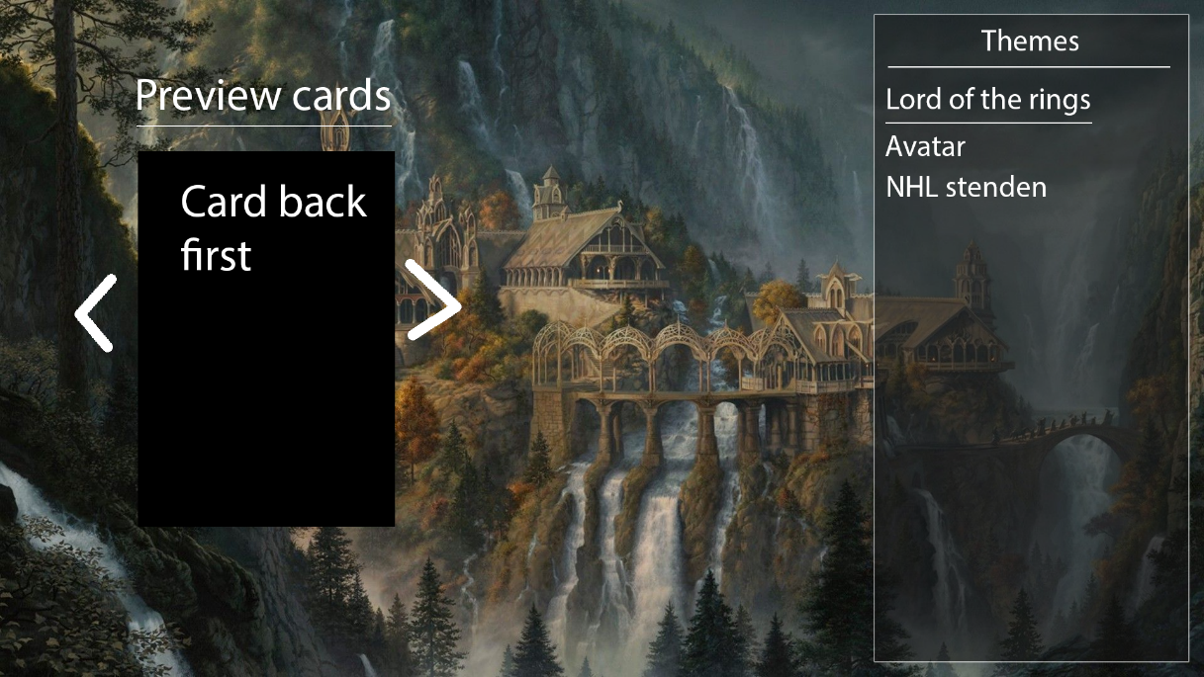

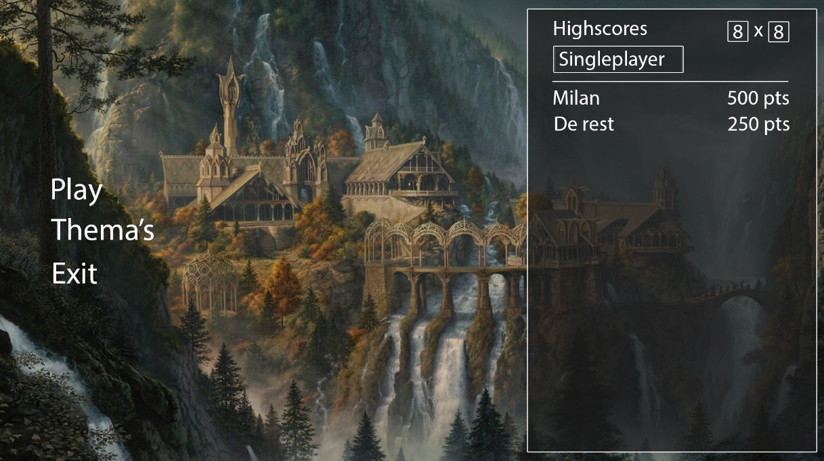

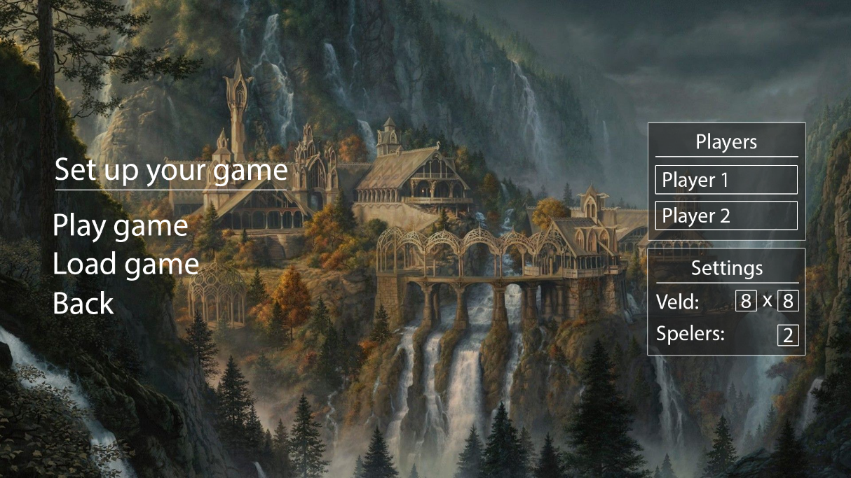

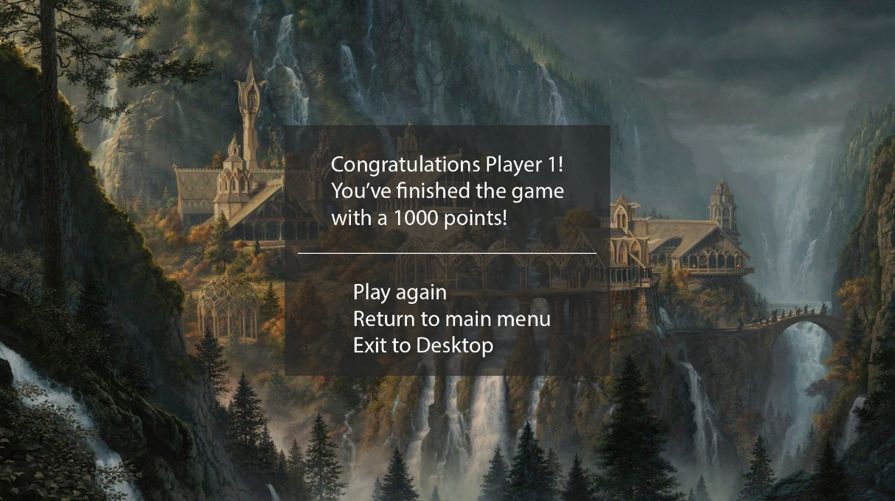

We hebben dit ontwerp grotendeels aangehouden omdat het er goed uit ziet, en tegelijkertijd ook erg duidelijk is. Het ontwerp is erg intuitief, je weet direct waar je moet klikken en wat er gebeurt wanneer je er op klikt.

# Requirementsanalyse en MOSCOW lijst; welke non-functionals zijn belangrijk;

Hieronder de initiele moscowlijst

|  |
| --- |
| **Must haves:** |
| Het speelveld bestaat uit 16 memory kaarten, deze zijn als 4 bij 4 kaarten zichtbaar. |
| Memory moet met 2 spelers gespeeld kunnen worden, beide spelers zijn ‘mens’ en spelen op hetzelfde bord/scherm (geen meerdere geopende instanties van het memory spel). |
| Bij het starten van het spel ziet de speler alle kaarten ‘op de kop’ in een 4 bij 4 matrix. |
| De spelers kunnen hun namen ingeven in het scherm. |
| Er moet een knop zijn om het spel te resetten (herstarten). |
| Wanneer het spel is afgelopen, moeten de scores en namen van beide spelers worden opgeslagen en of de speler heeft verloren of gewonnen. |
| Vanuit het hoofdmenu moet er genavigeerd kunnen worden naar een pagina waar de highscores op te zien zijn. |
| De huidige status van het spel moet worden vastgelegd in het tekstbestand ‘memory.sav’ (het spel wordt als het ware bevroren). De volgende aspecten van het spel moeten worden vastgelegd: status van de 16 kaarten, namen van de spelers, scores van de spelers, welke speler aan de beurt is. |
| Terug laden van de opgeslagen bevroren status van het spel. Bij het terug laden van de bevroren status worden de kaarten teruggezet, de namen ingevuld, de scores ingevuld en welke speler aan de beurt was. |
| Een mooi thema |
| **Should haves:** |
| Muziek |
| animaties |
| Een grote speelveld *[dynamisch kiezen wat de grootte van het speelveld is]* |
| Meerdere thema’s |
| *Dynamisch kiezen van thema’s* |
| *Oneven aantal kaarten (dus 1 kaart heeft geen ‘partner’)* |
| **Could haves:** |
| Het toevoegen van sockets voor multiplayer tussen twee computers/laptops. |
| Het versleutelen van het memory.sav bestand |
| Singleplayer/Challenges (binnen x tijd, binnen x beurten) |

# Acceptatie criteria: wanneer is het product goed?

Het product is goed wanneer alle ‘Must have’ en ‘Should have’ userstories functioneel zijn.

# Bewijs van Scrum sprint backlog en van ieder prototypen aan het eind van de sprint.

Het trellobord hieronder is het bewijs van onze scrum sprint backlog en de prototypen zijn te vinden in github op <https://github.com/MrBigAppleTree/MemoryProject>

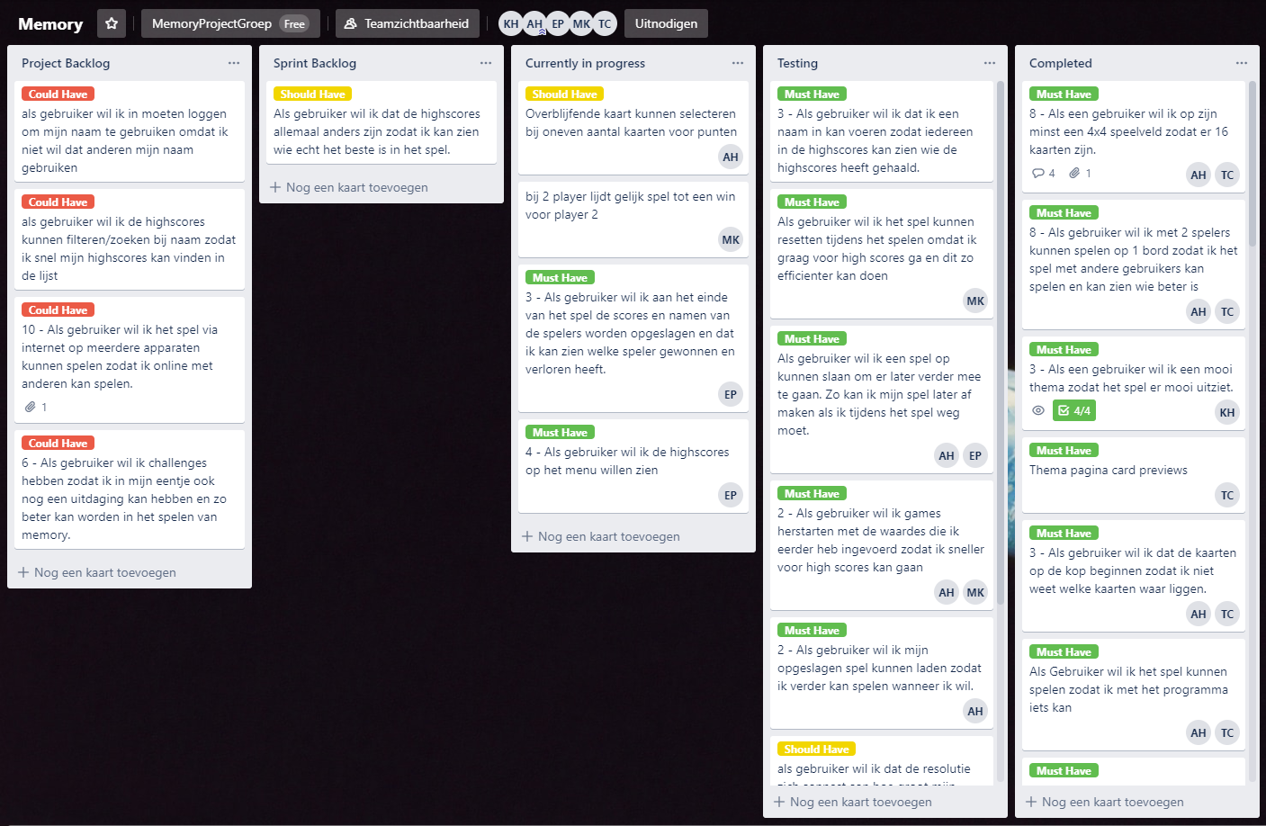

# Testrapportage:

## Monkey Test

## Systeemtest

# Bewijs voor samenwerking met GIT

Zie github

# Software product

## De memory game als werkende Windows Applicatie.

## broncode software: voorzien van commentaar volgens document parser tool van Visual Studio als html pagina’s in C#.